PROTOCOLOS DE ENSAYO EL CID
Excitación del núcleo, calibración y operación de ELCSoft

OBJETIVO
Establecer los protocolos técnicos para la excitación del núcleo, la calibración del sistema de medición y la operación del software ELCSoft en el ensayo EL CID, como anexo del procedimiento 00503-00-EPG001.

ALCANCE
Ensayo EL CID para determinar la condición de la aislación interlaminar de núcleos estatóricos de generadores eléctricos, con el rotor colocado (inspección robotizada GRIS) o con el rotor desmontado.

ÍNDICE
OBJETIVO 1
ALCANCE 1
1. DEFINICIONES 3
2. CONTENIDO 3
2.1 PROTOCOLO 1 – EXCITACIÓN DEL NÚCLEO 3
2.2 PROTOCOLO 2 – CALIBRACIÓN 5
2.3 PROTOCOLO 3 – OPERACIÓN DEL SOFTWARE ELCSOFT 5
2.4 APÉNDICE – DETERMINACIÓN DE LA TENSIÓN POR ESPIRA 10
3. REGISTROS 11

1. DEFINICIONES
Término | Significado
EL CID | Electromagnetic Core Imperfection Detection. Ensayo de la aislación interlaminar del núcleo estatórico mediante magnetización débil (≈ 4 % del flujo nominal).
Iq | Componente en cuadratura de la corriente de falla, medida por el captor [mA].
Captor | Sensor magnético (bobina Chattock) de dos bobinas captoras que mide la corriente de falla.
Espira auxiliar | Conductor fijo en una ranura que permite medir la tensión por espira y generar la corriente de falla de calibración.
KF | Constante de calibración del captor (constante de sensor Iq) en el software.
Variac | Fuente de CA de tensión variable que alimenta el arrollamiento de excitación.
ELCSoft | Software de adquisición y visualización del ensayo EL CID (versión 1.0).
DAQ | Unidad de adquisición de datos.
Vl, Tph, K | Tensión de línea nominal, número de espiras en serie por fase y factor de bobinado (paso × distribución) del generador.

2. CONTENIDO
Este anexo contiene los tres protocolos que se invocan desde 00503-00-EPG001:
Protocolo | Contenido | Invocado en 00503-00-EPG001
Protocolo 1 – Excitación del núcleo | Equipo, puesta a tierra, cálculo y montaje del arrollamiento de excitación y espira auxiliar. | Apartados 2.5, 2.6, 2.7, 2.8
Protocolo 2 – Calibración | Tensión por espira, corriente de falla controlada y constante KF. | Apartados 2.6, 2.9, 2.10
Protocolo 3 – Software ELCSoft | Parámetros, registro de ranuras, visualización y archivos. | Apartados 2.8, 2.10

2.1 PROTOCOLO 1 – EXCITACIÓN DEL NÚCLEO
Guía para la magnetización débil del núcleo estatórico a ensayar.

2.1.1 Características técnicas del equipo
Característica | Valor
Alimentación eléctrica | CA 110/220 V, 50/60 Hz
Corriente máxima de excitación | Hasta 50 A
Entrada de posición axial | Analógica 0 – 10 V
Entrada de captor | Analógica, conector dedicado
Puesta a tierra | Borne «Ground»
DAQ – interfaz de comunicación | USB 2.0
DAQ – temperatura de operación / almacenamiento | 0 °C a 50 °C / –20 °C a 70 °C
DAQ – humedad relativa | 10 % a 90 % sin condensación
DAQ – altitud máxima de operación | 2000 m s. n. m.

2.1.2 Puesta a tierra
Precaución: la puesta a tierra se realiza en forma local desde el estator de la máquina y se distribuye radialmente hacia cada equipo del ensayo. El borne «Ground» del tablero EL CID es su única vinculación a tierra: no se admite ninguna otra conexión paralela o secundaria. Esta disposición evita lazos de corriente que inducen señales espurias y ponen en riesgo los equipos conectados.

2.1.3 Cálculo del número de espiras
El número de espiras se determina a partir de la tensión por espira calculada según el apartado 2.4 (Apéndice), considerando que:
- La tensión aplicada no supere la capacidad nominal del Variac.
- La corriente de excitación resultante quede dentro del rango operativo recomendado: 5 A a 40 A.

2.1.4 Selección de la sección del conductor
La sección del conductor debe admitir la corriente de ensayo sin sobrecalentamiento. Un conductor sobrecalentado aumenta su resistencia, reduce la corriente de excitación y obliga a recalibrar y a corregir permanentemente la tensión aplicada para mantener constante la tensión por espira.

2.1.5 Montaje con rotor desmontado
- Fijar el arrollamiento en forma concéntrica respecto del eje del núcleo, cubriendo toda su longitud axial.
- En los extremos del núcleo, utilizar un radio de curvatura amplio para evitar efectos de borde.
- Agrupar en forma compacta el tramo del arrollamiento dispuesto a lo largo del eje.

2.1.6 Montaje con rotor colocado
- Aislar eléctricamente el rotor de su apoyo, al menos en uno de sus extremos, para que no forme una espira de falla con el núcleo y el arrollamiento de excitación.
- Ubicar el arrollamiento lateralmente al núcleo, en la medida de lo posible.
- Desplazar el arrollamiento a medida que avanza el ensayo, para evitar que el captor quede próximo al conductor de excitación (el acoplamiento directo produce lecturas erróneas).
Inspección GRIS: la ubicación inicial y la reubicación del arrollamiento cada 120° se realizan según 00503-00-EPG001, apartados 2.7 (montaje de la excitación) y 2.10 (inspección por ranura).

2.1.7 Montaje de la espira auxiliar
La espira auxiliar permite medir la tensión por espira durante todo el ensayo y generar la corriente de falla controlada de calibración (Protocolo 2). Se aloja dentro de una ranura del estator, en una posición fija y representativa.
Dado que la corriente de calibración es baja (100 mA a 200 mA) y que la espira no conduce corriente en forma permanente, se recomienda un conductor de 1,5 mm².
Precaución: verificar que la espira auxiliar no quede en cortocircuito en ningún momento del ensayo. Un cortocircuito provocaría una corriente elevada y no controlada, con riesgo para el equipo, el sensor y la validez del ensayo.

2.2 PROTOCOLO 2 – CALIBRACIÓN
Establece la correspondencia entre la señal medida por el captor y una corriente de falla conocida, a partir de la configuración de referencia de la Figura 1. La puesta a tierra se realiza según 2.1.2.
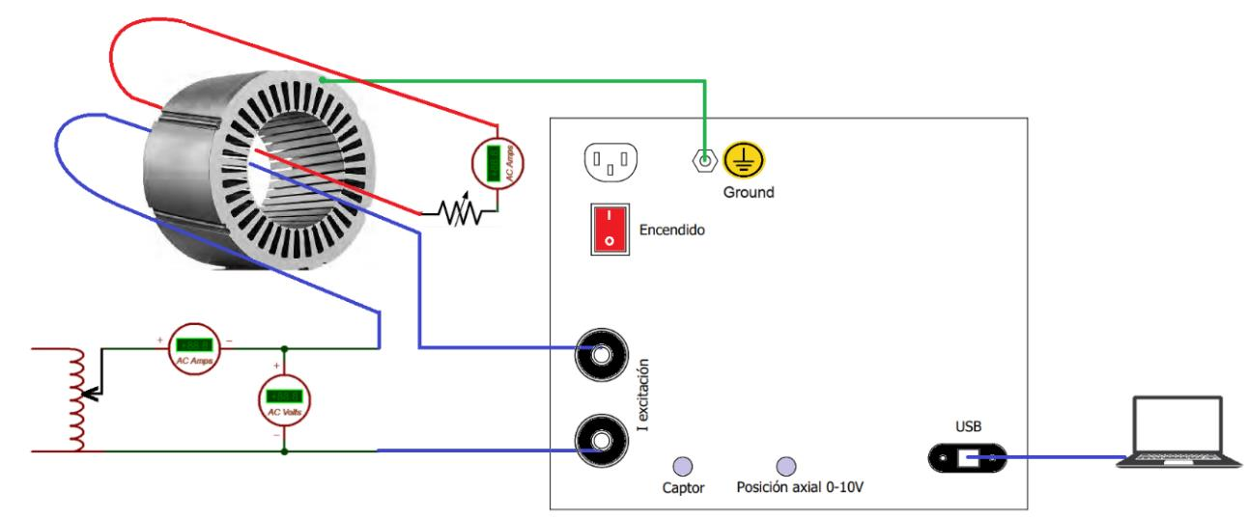
Figura 1: Configuración de referencia para la calibración del ensayo EL CID
- Preparación. Verificar que el arrollamiento de excitación (número de espiras calculado) y la espira auxiliar estén montados según el Protocolo 1.
- Ausencia de espiras parásitas. Antes de energizar, retirar o reubicar todo elemento conductor que forme un lazo cerrado alrededor del núcleo: cintas pasacables metálicas, alambres o cables sueltos, herramientas, fijaciones o elementos estructurales transversales al flujo. Estos lazos inducen corrientes espurias que simulan fallas inexistentes.
- Tensión por espira. Alimentar el arrollamiento con el Variac y ajustar la tensión hasta que la tensión medida en la espira auxiliar sea igual al valor teórico calculado (apartado 2.4).
- Corriente de falla. Con la espira auxiliar firmemente alojada en su ranura, conectar en serie una resistencia de calibración de valor tal que circule una corriente de 100 mA a 200 mA.
- Posicionamiento del captor. Alinear el eje central entre las dos bobinas captoras con el centro de la ranura de la espira auxiliar, a una distancia del borde del núcleo de aproximadamente ¼ de la longitud total del núcleo, para minimizar los efectos de borde.
- Constante KF. En ELCSoft, ajustar KF hasta que la lectura coincida con la corriente de falla establecida.
- Finalización. Abrir el circuito de la espira auxiliar y confirmar que la tensión en ella sea igual a la tensión por espira calculada. Registrar los valores en el registro de calibración.

Durante el ensayo: monitorear continuamente la tensión por espira y corregirla cuando sea necesario para mantenerla constante.

2.3 PROTOCOLO 3 – OPERACIÓN DEL SOFTWARE ELCSOFT
ELCSoft 1.0 es el software de adquisición del ensayo EL CID. Permite iniciar ensayos, continuar ensayos incompletos y visualizar los resultados en forma gráfica.

2.3.1 Menú principal
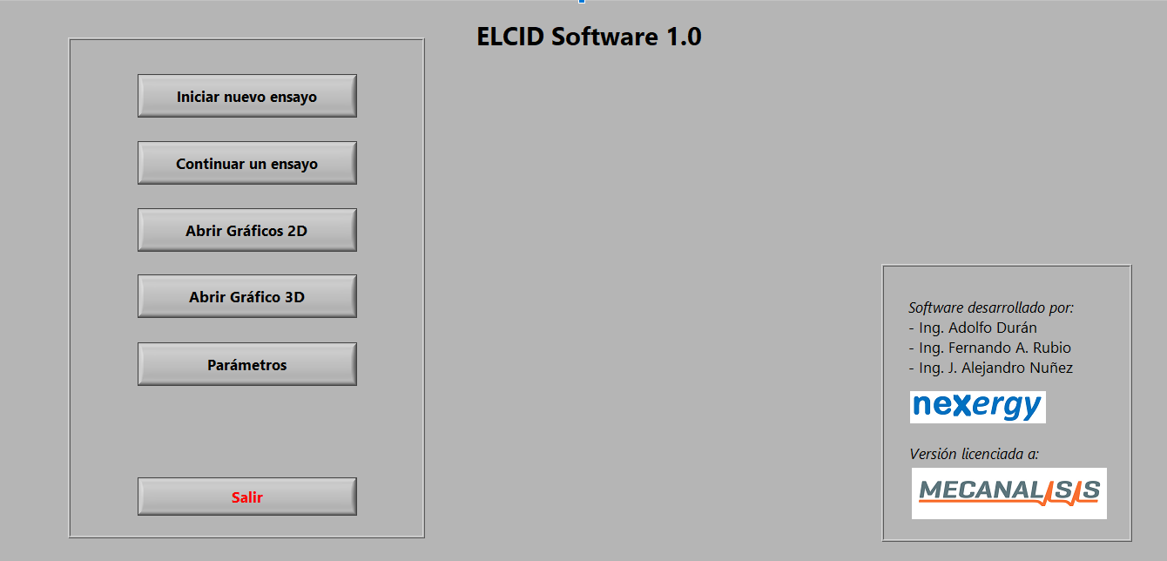
Figura 2: Menú principal de ELCSoft
Opción | Función
Iniciar nuevo ensayo | Comienza un nuevo ensayo. Requiere completar los datos de la máquina, del ensayo y la configuración del hardware (2.3.2).
Continuar un ensayo | Retoma un ensayo interrumpido. Se carga el archivo principal (.csv); el programa detecta las ranuras registradas y continúa en la siguiente.
Abrir gráficos 2D | Muestra Iq [mA] en función de la posición axial, por ranura (2.3.5).
Abrir gráficos 3D | Muestra el mapa completo: posición axial, número de ranura y magnitud de Iq (2.3.5).
Parámetros | Permite prefijar los mismos datos requeridos al iniciar un ensayo.

2.3.2 Parámetros del ensayo
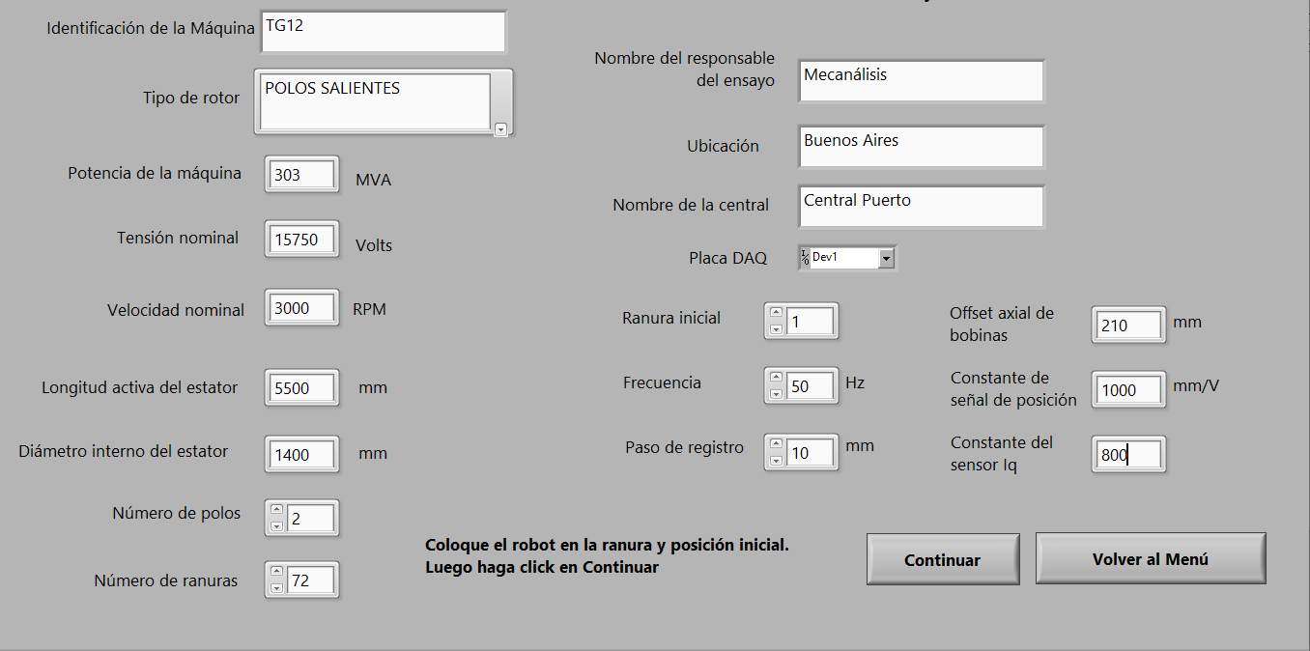
Figura 3: Menú de parámetros
Grupo / parámetro | Descripción
Datos generales
Datos de la máquina | Identificación, tipo de rotor, potencia, tensión y velocidad nominales, longitud activa y diámetro interno del estator, número de polos y de ranuras.
Datos del ensayo | Responsable del ensayo, ubicación y nombre de la central.
Configuración del hardware
Placa DAQ | Selección de la placa de adquisición (por defecto DEV1).
Ranura inicial | Permite comenzar el barrido en una ranura distinta de la primera (registros parciales, zonas sospechosas o sectores intervenidos). La numeración avanza luego de a una unidad, en forma creciente.
Frecuencia de ensayo | 50 o 60 Hz. Debe coincidir con la frecuencia de la fuente de excitación; un valor incorrecto distorsiona la medición de Iq.
Paso de registro [mm] | Distancia axial entre puntos de registro de Iq. Mínimo 1 mm.
Offset axial de bobinas [mm] | Distancia desde el borde inicial del núcleo hasta el centro de las bobinas captoras. Valor ≥ 0.
Constante de posición [mm/V] | Convierte la señal analógica del sensor de posición axial en desplazamiento.
Constante de sensor Iq (KF) | Constante adimensional del captor, determinada según el Protocolo 2.

2.3.3 Pantalla de adquisición
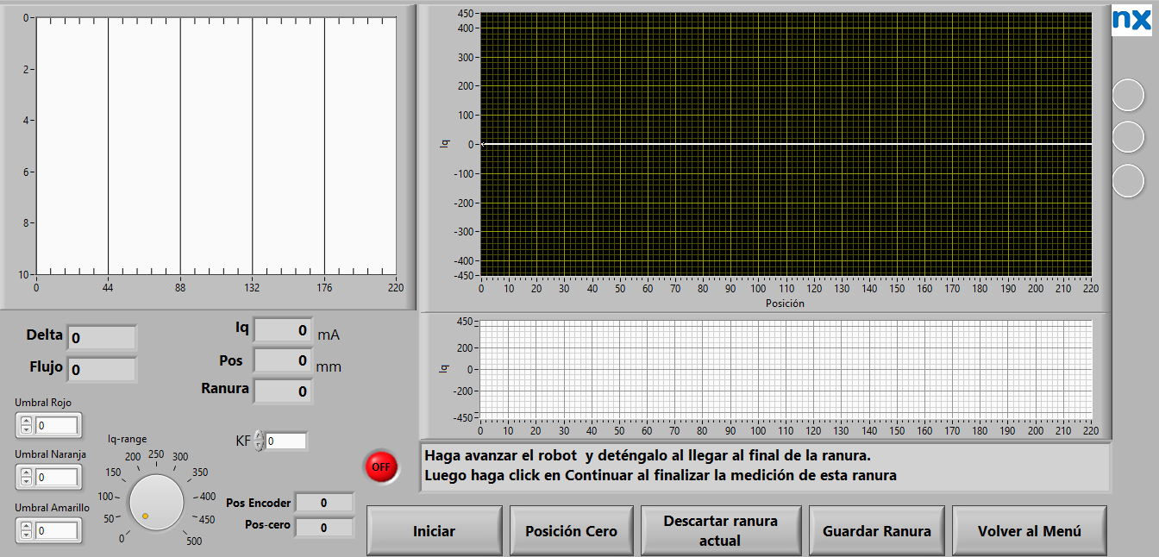
Figura 4: Pantalla de adquisición de datos – registro de ranura
Elemento | Descripción
Visualización
Gráfico superior derecho | Registro en tiempo real de Iq en función de la posición axial de la ranura en curso.
Semáforo de estado | Verde: valor normal. Amarillo: advertencia. Rojo: por encima del umbral crítico.
Gráfico inferior derecho | Registro de la ranura anterior, como referencia de comparación.
Gráfico superior izquierdo | Mapa de color de Iq por ranura (vertical) y posición axial (horizontal); se actualiza con cada ranura.
Valores numéricos | Delta (ángulo entre flujo e Iq), Flujo (señal del captor), Iq, Pos (posición axial en mm) y Ranura.
Indicador ON/OFF | Verde (ON): registrando. Rojo (OFF): registro inactivo.
Configuración
Umbrales rojo, naranja y amarillo | Límites de Iq para las alertas visuales.
Dial Iq-range | Escala vertical de los gráficos 2D.
KF | Constante de calibración (Protocolo 2).
Pos Encoder / Pos-cero | Señal de posición axial y referencia de cero.
Botones de control
Posición Cero | Fija la posición axial cero; se realiza antes de cada ranura. Al valor se suma el offset axial configurado.
Iniciar | Comienza la adquisición de la ranura actual.
Descartar ranura actual | Elimina la pasada en curso ante errores o interferencias.
Guardar ranura | Almacena en forma definitiva los datos de la ranura.
Volver al Menú | Regresa al menú principal.

2.3.4 Secuencia de registro
Con la calibración finalizada y KF definida, ubicar el robot en la posición axial cero sobre la ranura inicial:
- Presionar Posición Cero para fijar la referencia respecto del borde del núcleo.
- Presionar Iniciar; el indicador pasa a verde (ON).
- Avanzar el robot en sentido creciente de posición axial hasta completar la ranura.
- Ante cualquier problema, presionar Descartar ranura actual y repetir la pasada.
- Al finalizar, presionar Guardar ranura; el registro se detiene y el indicador vuelve a rojo (OFF).
- Posicionar el robot en la ranura siguiente y repetir hasta completar las ranuras previstas.
- Al completar la última ranura, presionar Volver al Menú.

2.3.5 Visualización de resultados
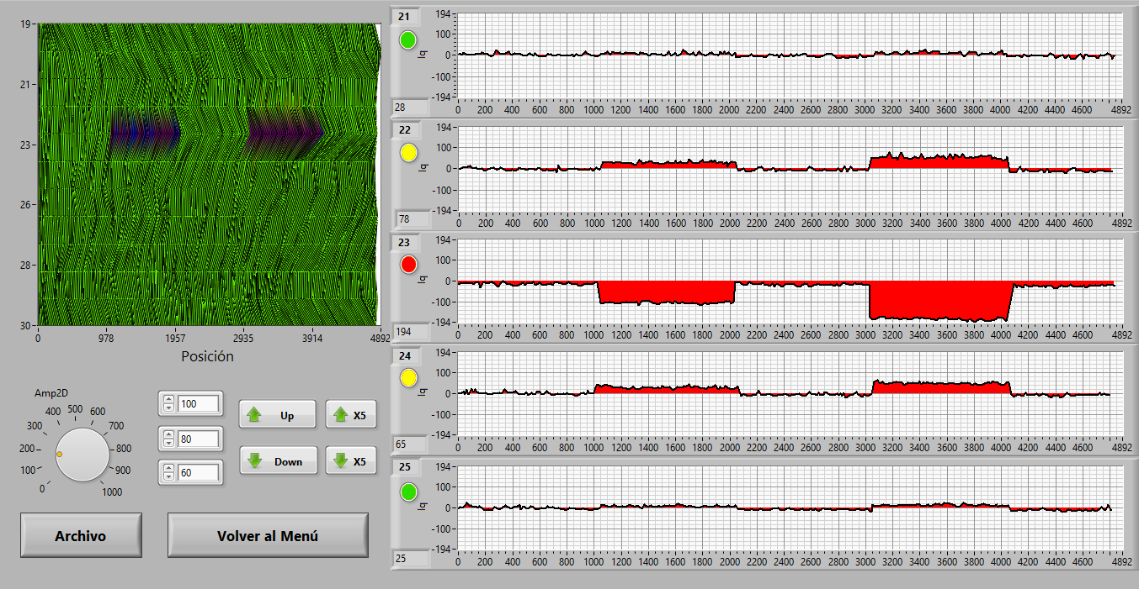
Figura 5: Visualización de gráficos 2D
- Mapa 2D (izquierda): cada línea es una ranura; el color indica la intensidad relativa de Iq según los umbrales ingresados.
- Gráficos por ranura (derecha): Iq [mA] en función de la posición [mm], con número de ranura, Iq máxima e indicador de condición: verde (normal), amarillo (precaución), rojo (posible defecto).
- Controles: Amp2D (amplitud del mapa 2D), Up / Down / X5 (grupo de ranuras visualizado), Archivo (abrir otro registro) y Volver al Menú.
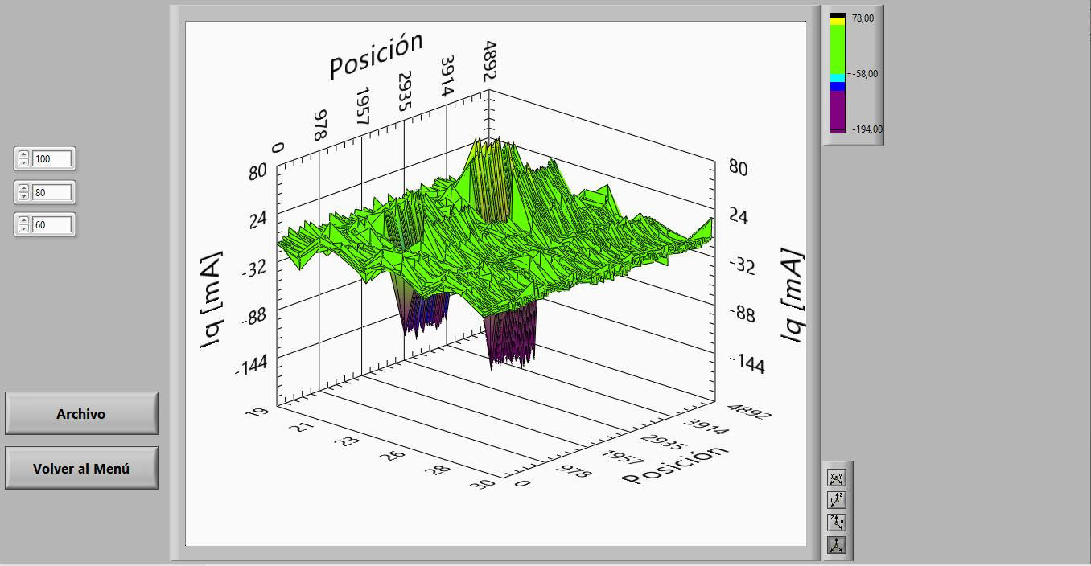
Figura 6: Visualización de gráficos 3D
El gráfico 3D (posición axial, número de ranura y magnitud de Iq) brinda una visión global del núcleo y facilita la localización de zonas con posibles defectos mediante una paleta de colores por umbral.

2.3.6 Archivos generados
Archivo | Contenido
Parámetros | Todos los parámetros del ensayo.
Sufijo Iq / Iqp | Datos matriciales para los gráficos 2D y 3D.
Sufijo reg | Registro completo en bruto; respaldo y análisis posterior.

2.4 APÉNDICE – DETERMINACIÓN DE LA TENSIÓN POR ESPIRA
Para un flujo sinusoidal Φ = Φm · sen(2πft) inducido en forma anular en el núcleo, la tensión inducida por espira (ley de Faraday) tiene un valor eficaz:
v_{t} = 2π · f · Φ_{m} / √2 (1)
Como el flujo por polo en el entrehierro, Φa, se divide en dos mitades en el yugo (Φm = Φa/2):
v_{t} = π · f · Φ_{a} / √2 = 2,22 · f · Φ_{a} (2)
Para el 4 % del flujo nominal: v4% = 0,0888·f·Φa, es decir 4,44·Φa a 50 Hz y 5,33·Φa a 60 Hz. El flujo en el entrehierro [Wb] es:
Φ_{a} = (V_{l} / √3) / (4,44 · K · T_{ph} · f) (3)
Reemplazando, la tensión por espira para el 4 % del flujo nominal resulta:
v_{t} = 0,04 · V_{l} / (√3 · 2 · K · T_{ph}) (4)
Con Vl en kV y K = 0,926 se obtiene la expresión práctica [V/espira]:
v_{t} ≈ 12,5 · V_{l} [kV] / T_{ph} (5)
Donde Vl es la tensión de línea nominal, K el factor de bobinado (paso × distribución) y Tph el número de espiras en serie por fase.

3. REGISTROS
Los registros generados como consecuencia de las acciones involucradas en el documento son:
CÓDIGO | TÍTULO

REVISIÓN | FECHA | DESCRIPCIÓN
00 | 28/10/2026 | Versión inicial. Adaptación al formato Mecanálisis de los «Protocolos de ensayo ELCID robotizado» (Nexergy Corp., junio 2025).

PREPARÓ | REVISÓ | APROBÓ | FECHA DE EMISIÓN

DOCUMENTOS DE REFERENCIA
FIN DE DOCUMENTO

